14.04.2015 года в торжественной обстановке ветеранам Великой Отечественной войны были вручены юбилейные медали
21.04.2015
14.04.2015 года в ГБОУ г. Москвы «Школа № 534» по адресу: Мусы Джалиля, д.7, корп.5 в торжественной обстановке ветеранам Великой Отечественной войны были вручены юбилейные медали «70 лет Победы в Великой Отечественной войне 1941-1945гг.». Ветеранов поздравили: заместитель главы управы Леонов Олег Петрович, представитель молодежного актива Торопов Степан. Перед ветеранами с концертной программой выступили ученики гимназии.
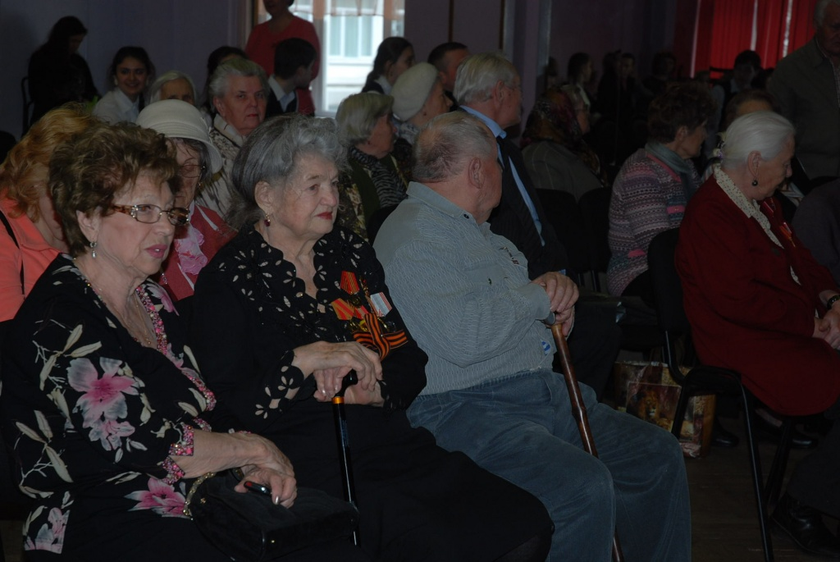

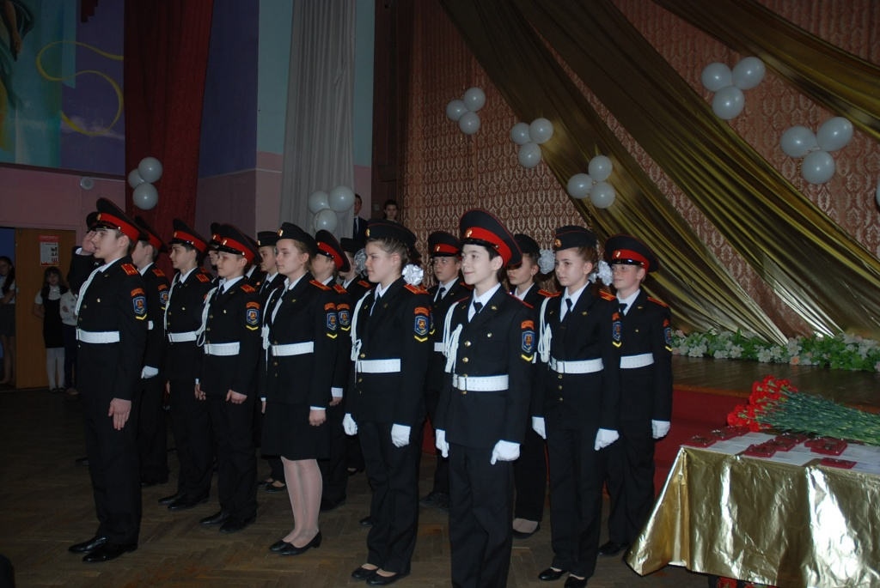

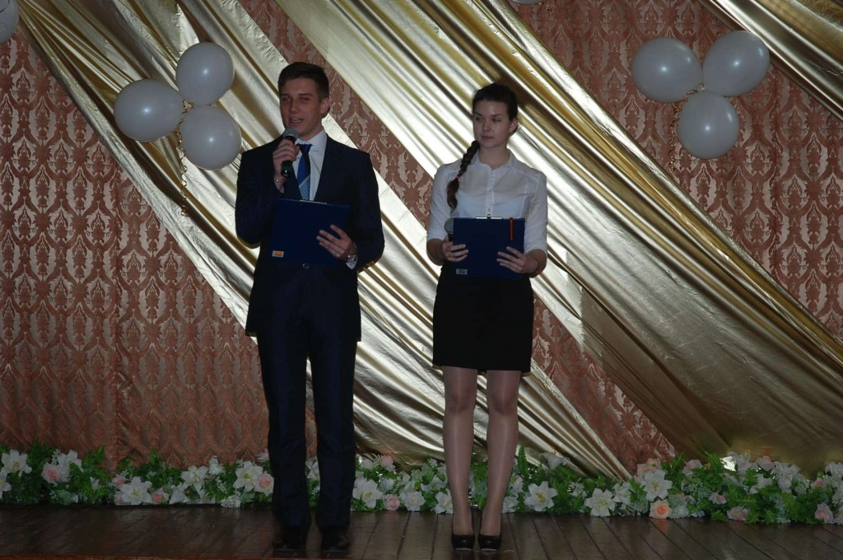

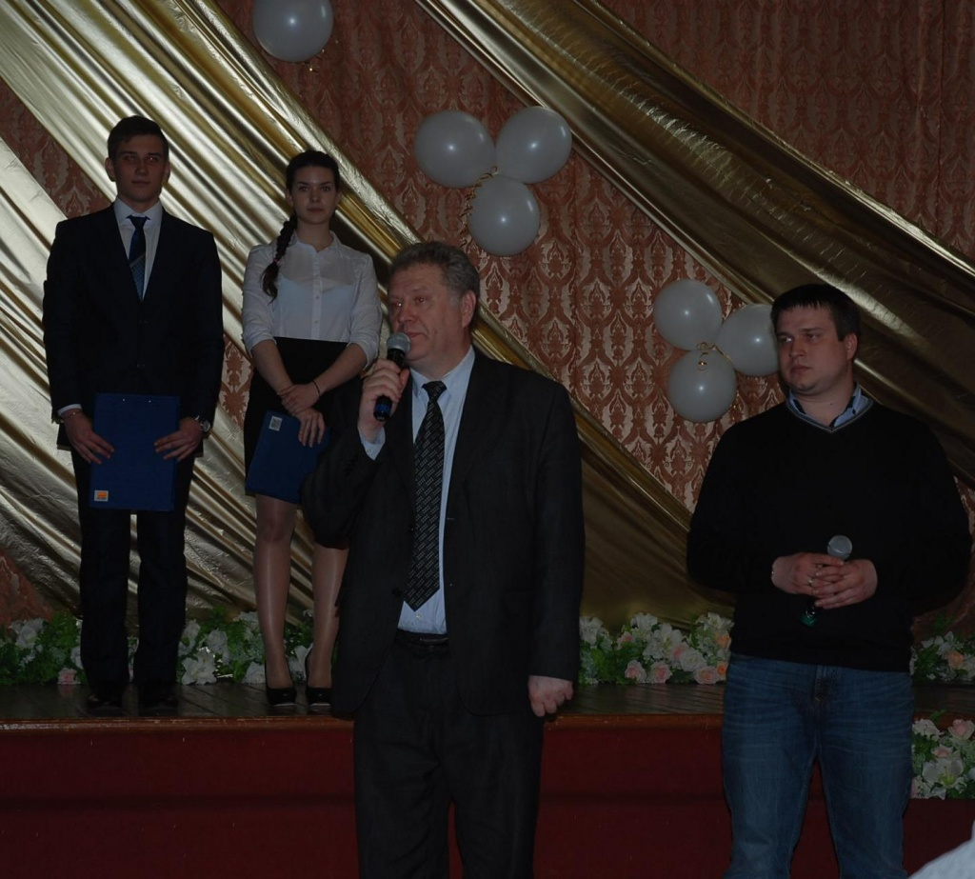

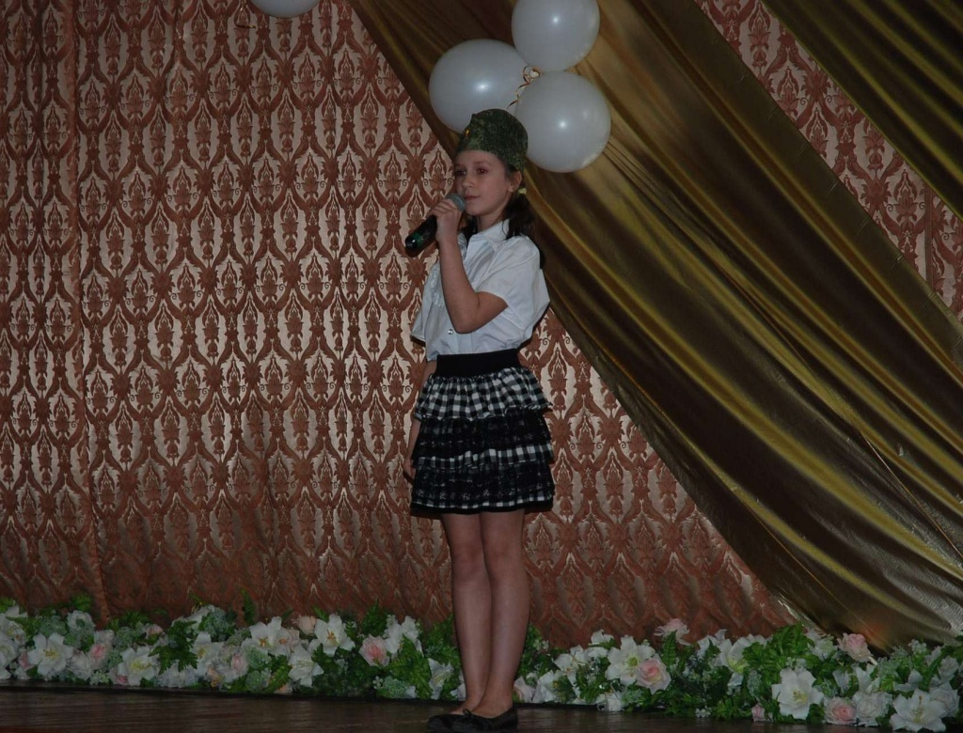

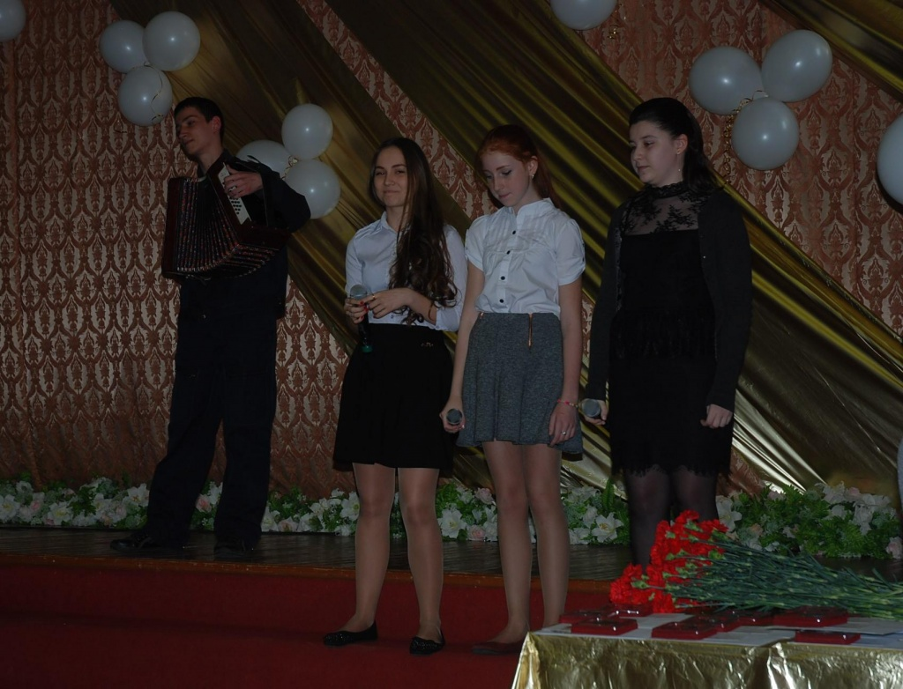

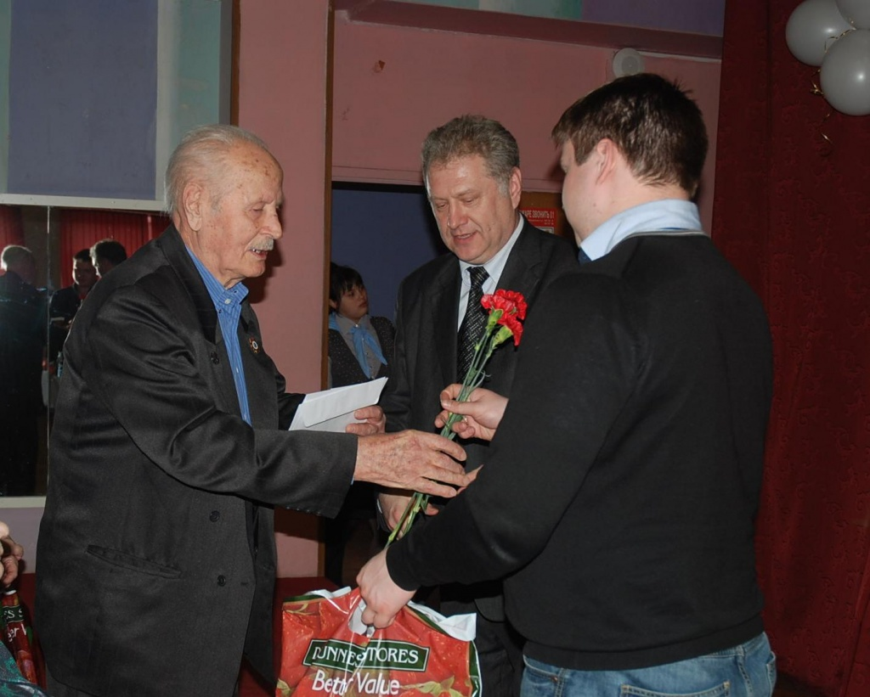

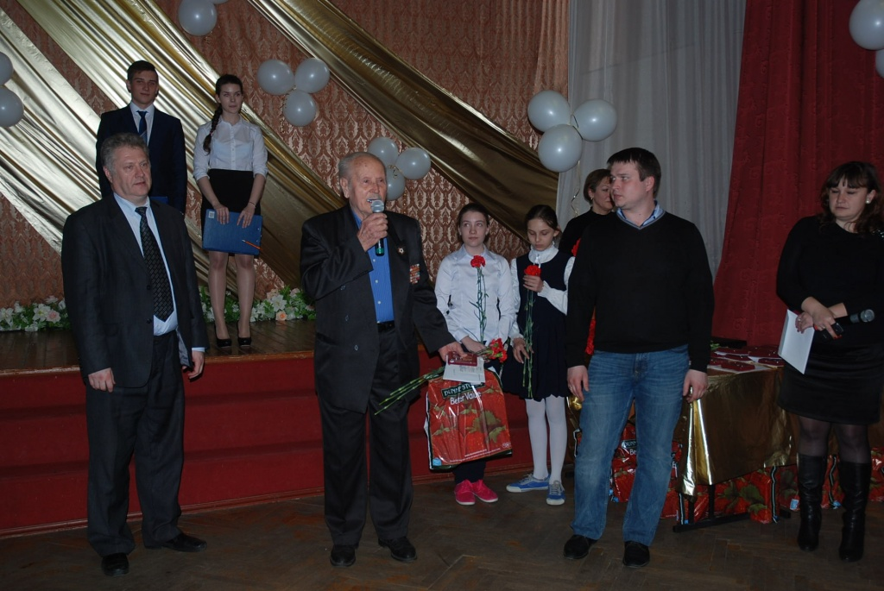

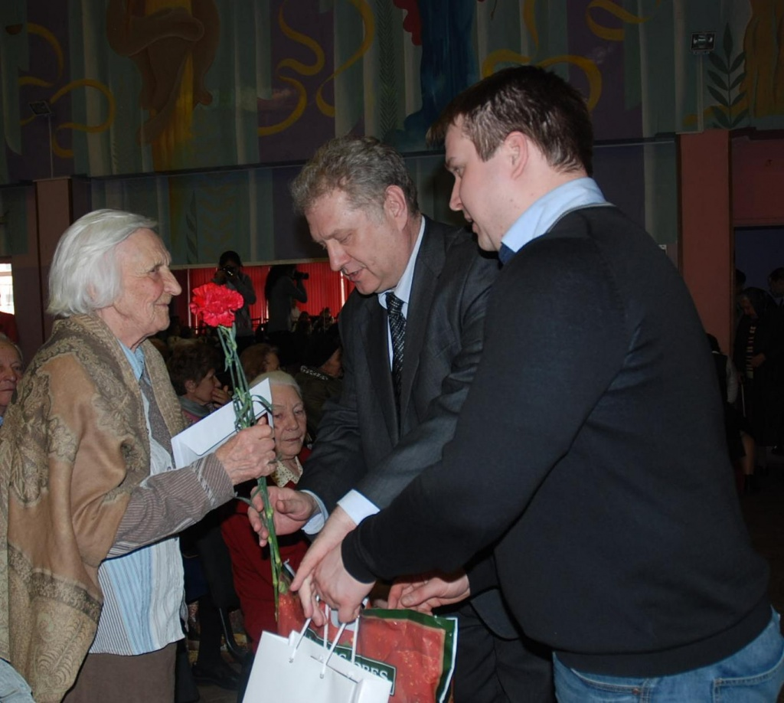

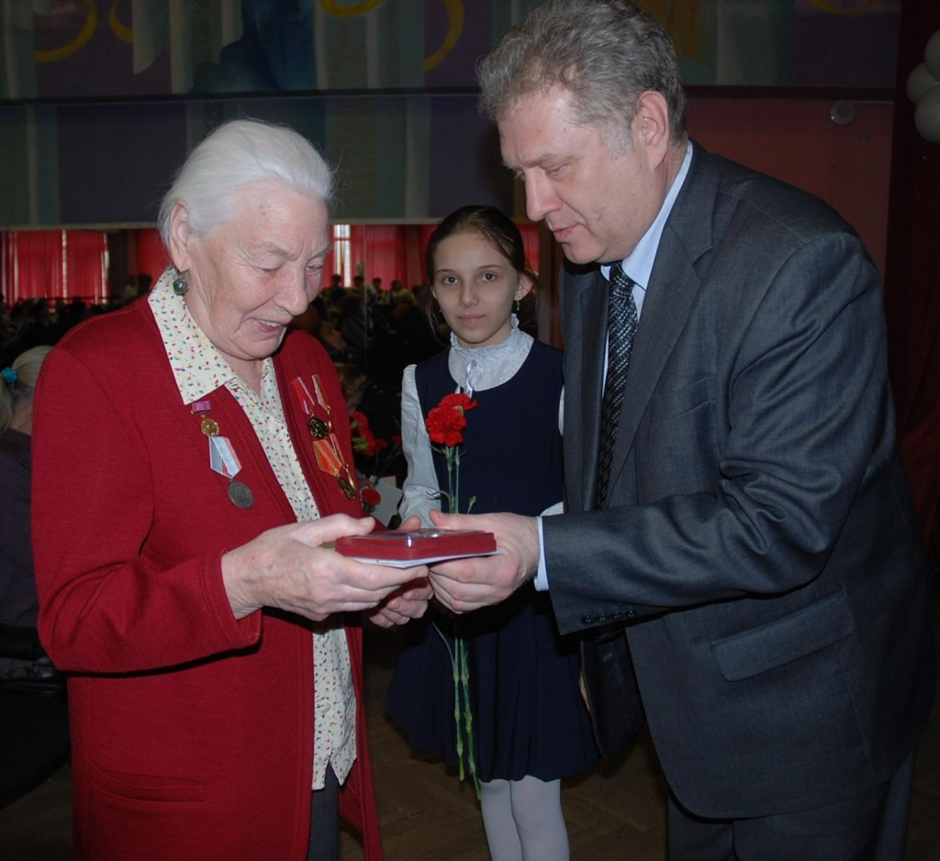

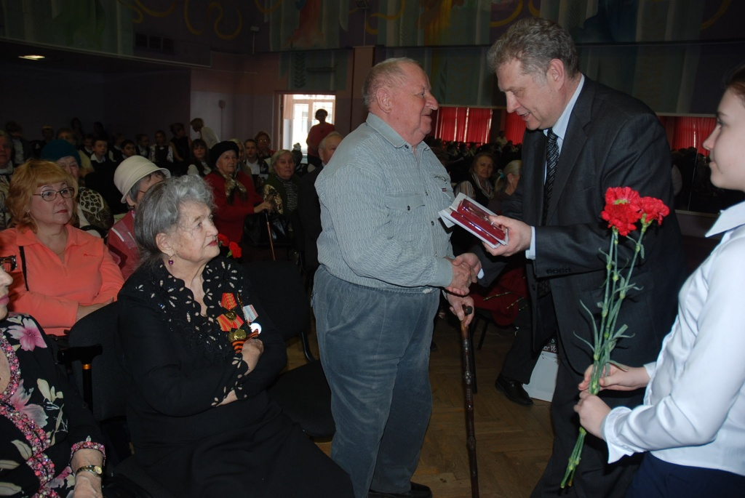

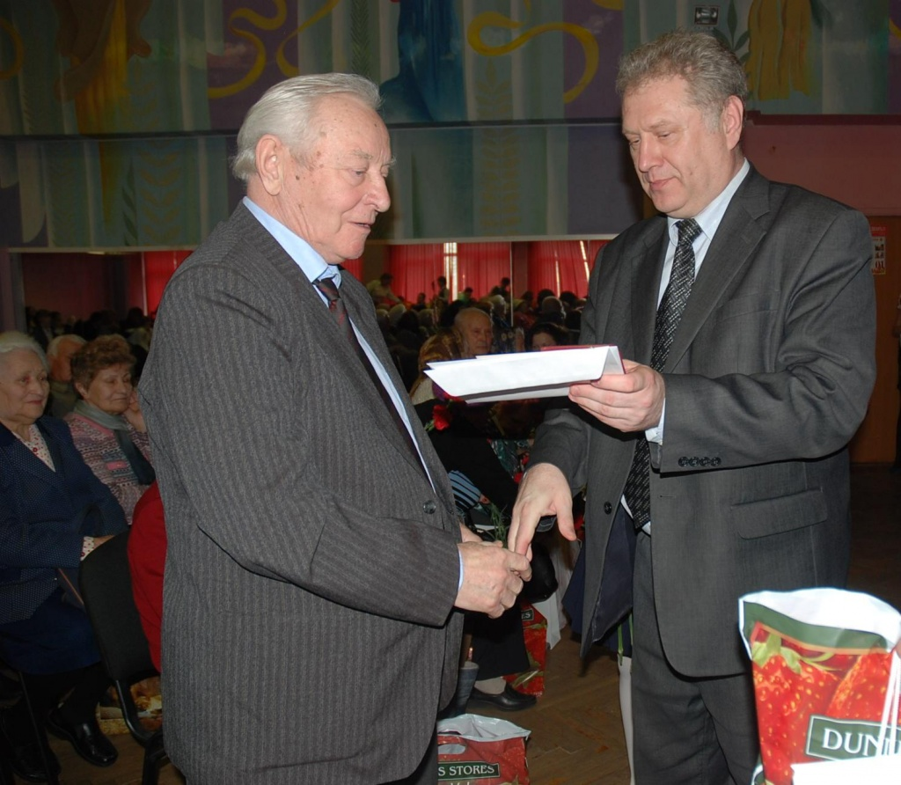

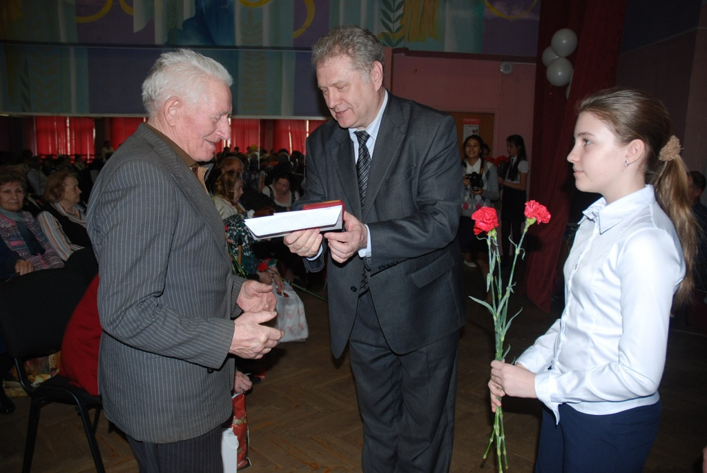

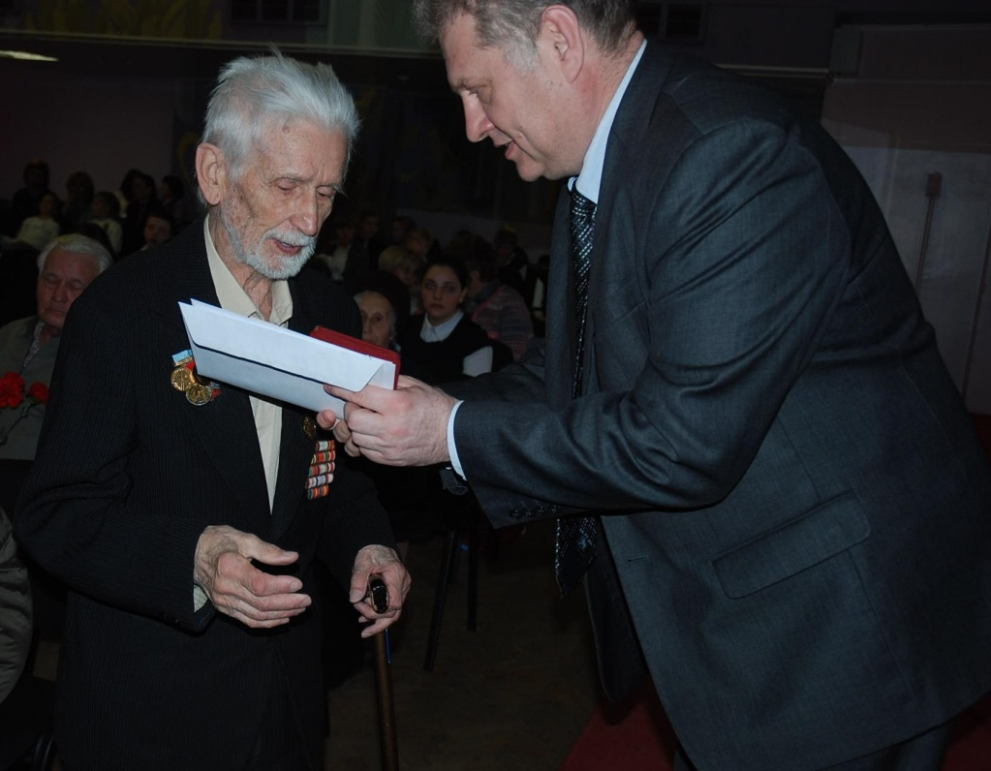

Адрес страницы: http://zyablikovo.mos.ru/presscenter/news/detail/1761453.html
Управа района Зябликово города Москвы

